Екатеринбург
ул. Карла Маркса, 20-а
тел./факс +7 (343) 378-73-33
http://www.moretravel.ru
e-mail: reservation@moretravel.ru

с. Малобрусянское: Варим сыр вместе с сыроваром
Гастрономическая экскурсия с мастер-классом и дегустацией
Сыроварня «СобоЛев Сыр»
Свой первый сыр Максим Соболев, владелец небольшой сыроварни «СобоЛев Сыр», сварил в обычной кастрюле на собственной кухне. История началась с того, что Максим, тогда занимавшийся разработкой и производством мотоэкипировки, попал в гости к фермеру, который подарил ему немного сырного фермента. Максим с детства любил готовить, поэтому с энтузиазмом принялся экспериментировать с подарком. Понемногу объёмы кастрюли росли, как росло и число потребителей сыра, и вскоре Соболев понял, что ему намного интереснее заниматься сыроварением, чем прежним бизнесом.
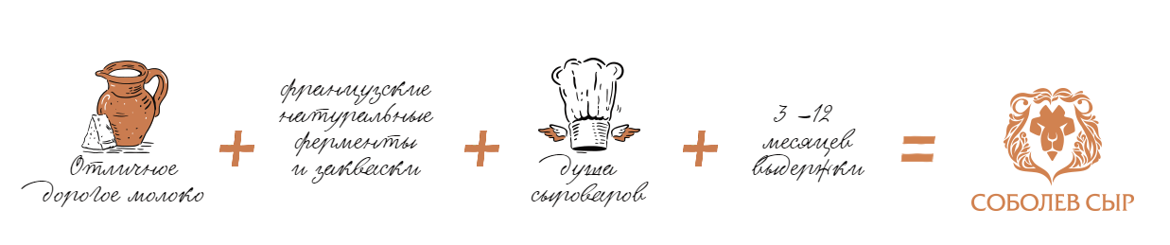
Программа тура

10:00 Выезд из Екатеринбурга. В пути 37 км
11:00 Посещение производства «Соболев Сыр», осмотр камер созревания сыров,
посещение хранилища, знакомство с некоторыми этапами производства сыра
- Мастер-класс по приготовлению одного из видов сыра
- Дегустация сыра с гастрономическим рассказом
14:00 Возвращение в Екатеринбург.

Стоимость для группы 11 + 1 рук-ль – 2 460 руб./чел.

В стоимость входит:
- Услуги гида-экскурсовода;
- Трансфер на комфортабельном автобусе «Мерседес Спринтер»;
- Экскурсионная программа;
- Мастер-класс;
- Дегустация на сыроварне.

*Объект принимает не более 12 человек.

Комиссия для ТА – 150 руб./чел.

